绍兴秋季专列满载10000余个高薪优岗！
诚邀您成为城市合伙人！

嘀嘀嘀——各位高校毕业生请注意！“活力绍兴 智引全球”2020招才引智·秋季专列即将到站，本次专列携467家企事业单位带来10315个岗位需求，诚邀您上车！
467家企事业单位中，事业单位35家，计划招聘694人，企业432家，计划招聘9621人，其中国有企业17家，上市公司67家，标杆企业81家。10315个岗位需求中，要求本科学历和大专学历的分别占比56.4%和34.2%，覆盖专业广泛，无论你是什么学历、什么专业，总有一款适合你！赶快上车吧！

年轻人，暖绍兴邀您一起共筑千年古城的活力梦想！

城市初印象

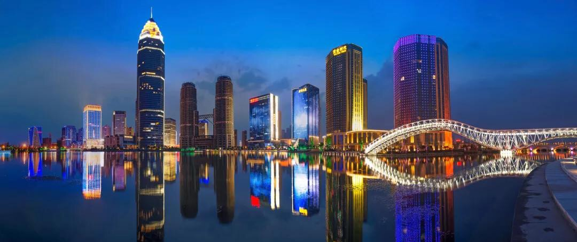

绍兴
一座飘在水上的人文古城
流淌着2500年的钟灵毓秀
一个传统产业转型升级
新兴产业风起云涌的活力新城
澎湃着大湾区大发展的激情和期冀

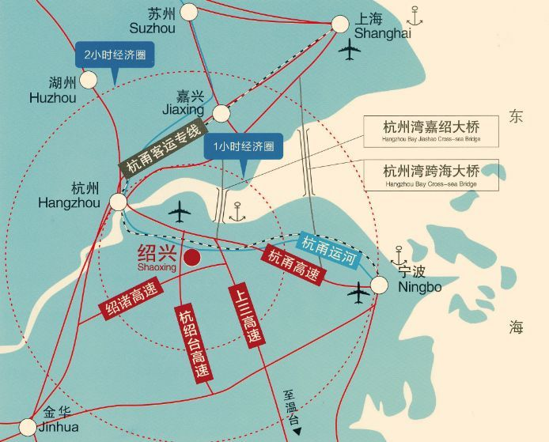

绍兴地处长江三角洲南翼
浙江省中北部
西接杭州，东临宁波，北濒杭州湾
交通便捷，乘坐高铁18分钟到杭州、80分钟到上海
距萧山国际机场仅半个小时车程

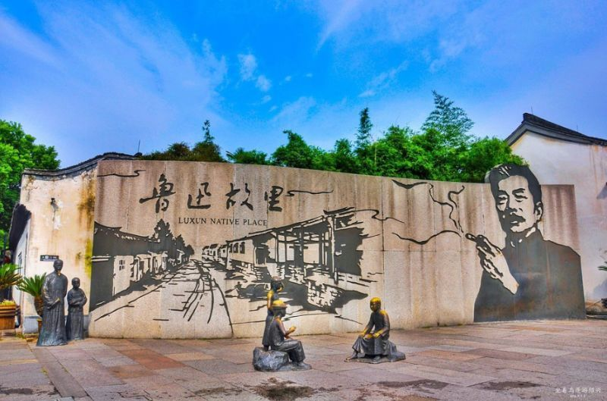

千年古城
名士之乡
历朝历代名人辈出，勾践、王羲之、陆游、王阳明……
近代以来涌现出周恩来、鲁迅、秋瑾等一批杰出人物
培育了何燮侯、蔡元培、蒋梦麟、马寅初4位北大校长
钱三强、陈建功、范文澜等77位绍兴籍院士

————————————————（分割线）—————————————————

产业活力
2019年实现地区生产总值5781亿元
位居全国城市综合经济实力榜第33位
全市共有4500余家规上企业
1000余家国家高新技术企业
5000余家省科技型中小企业
78家上市公司

黄酒、珍珠 两大历史经典产业
纺织、化工、金属加工 三大优势传统产业
电子信息、现代医药、高端装备、新材料 四大新兴产业
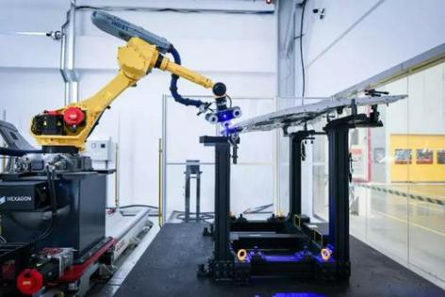
电子信息
新材料
高端装备
现代医药

集成电路、生物医药产业
入选省级“万亩千亿”新产业平台

中芯绍兴、长电科技、中纺院绿色纤维、张江生物、恒天新能源汽车等
重大产业项目引进投产
着力打造“双十双百”现代制造集群

纺织、绿色化工、现代医药、集成电路、金属加工、装备及关键零部件、珍珠饰品、智能厨电、现代住建、黄酒、新材料、汽车整车及零部件、人工智能、节能环保、食品及添加剂、时尚服饰、数字5G、绿色包装、智能电机、医疗器械……

————————————————（分割线）—————————————————

引才诚意

2019年新增就业大学生10.3万名
跻身浙江省最受大学生欢迎城市前三名

出台人才新政3.0版
建成全省首家人才服务综合体——
海智汇·绍兴国际人才创业创新服务中心
政策“一网通办”

引才政策大礼包
一、见习实习篇（食宿全包+交通补贴 ）
1、大学生来绍参加人才交流活动补贴
受邀参加应聘求职、短期实习（不超过1个月）等人才交流活动的高校在校生，给予200—1500元交通补贴，并按每人每天150元标准安排食宿。
2、大学生实习见习补贴
对来绍见习实习（1个月以上）的高校在校生，给予相应交通补贴，并按照专科（高职）、本科及以上分别为地方最低工资标准的60%、80%，给予接收企业最长12个月的见习实习补贴。
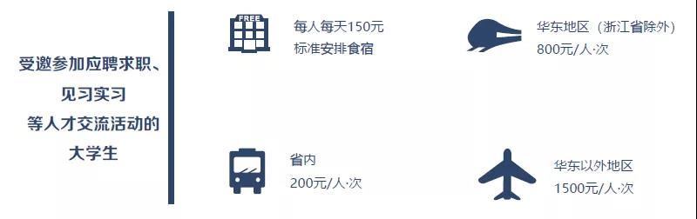

二、就业篇(房子户口＋安家补贴）
1、房票、安家补贴、住房租赁补贴
房票补贴（一次性足额支付）：博士35-50万元、硕士15-30万元、双一流本科10-20万元、普通本科3-10万；
安家补贴（连续补3年）：博士3-5万元/年、硕士及双一流本科2-3万元/年、普通本科1-2万元/年、专科高职0.6-1.5万元/年。
住房租赁补贴（不超过3年）：本科以上0.6万元/年、专科（高职）0.36万元/年。可与安家补贴同时享受。
2、企业人才集合年金
博士给予1万/年，硕士及双一流本科给予0.8万/年，补贴5年。
3、零门槛落户
取得大专及以上学历的全日制普通高等院校毕业生来绍可以先落户后就业，配偶、子女和双方父母可以随迁落户。

人才类别 | 房票补贴 | 安家补贴  （补贴3年） | 企业人才集合年金（补贴3年）
全日制博士 | 35-50万元 | 3-5万元/年 | 1万元/年
全日制硕士 | 15-30万元 | 2-3万元/年 | 0.8万元/年
“双一流”全日制本科 | 10-20万元
其他全日制本科 | 3-10万元 | 1-2万元/年 | /
全日制专科高职 | / | 0.6-1.5万元/年 | /

————————————————（分割线）—————————————————

宜居魅力

三年越马
镜湖梦幻水世界水上电音趴
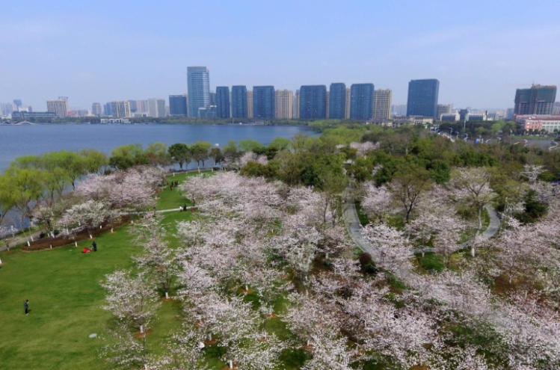

人均享受9平米的公共绿地
公园数量全国22位
音乐节、电音趴邀你“醉在江南”

————————————————（分割线）—————————————————

成长潜力
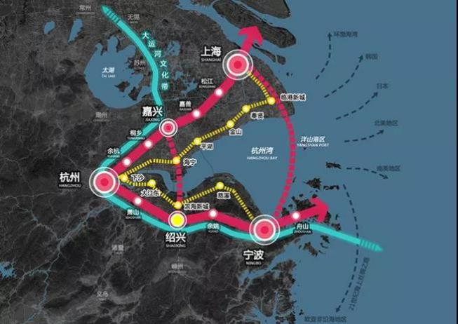
浙江省大湾区建设重点
杭绍甬一体化同城化

2019年被国家明确定位为II型大城市
迎来新一轮的发展机会

杭绍城际铁路今年年底竣工
绍兴人可坐地铁去往杭州

杭绍台高速、杭绍台高铁、杭绍甬高速将陆续通车
杭绍间“30分钟高铁圈”即将形成

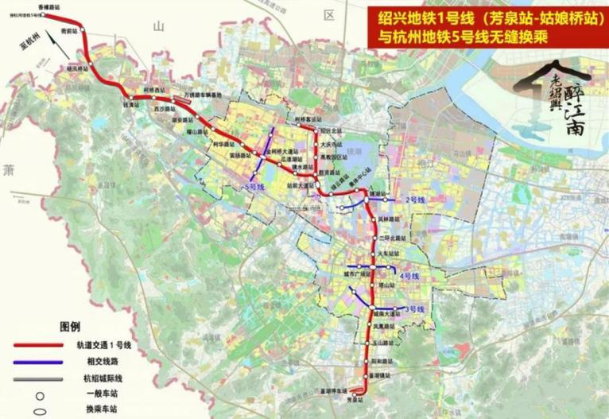
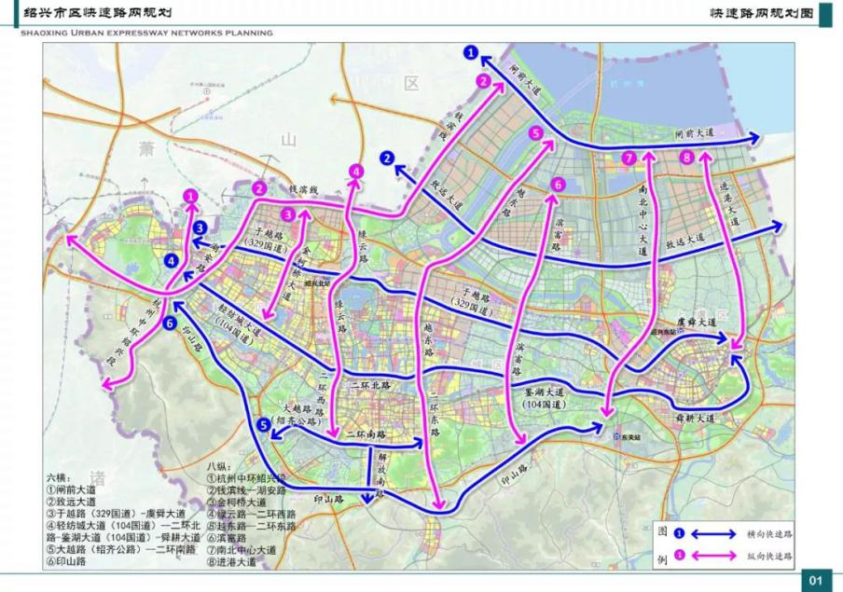
地铁1、2号线预计2022、2023年建成通车
8条高架（快速路）在建

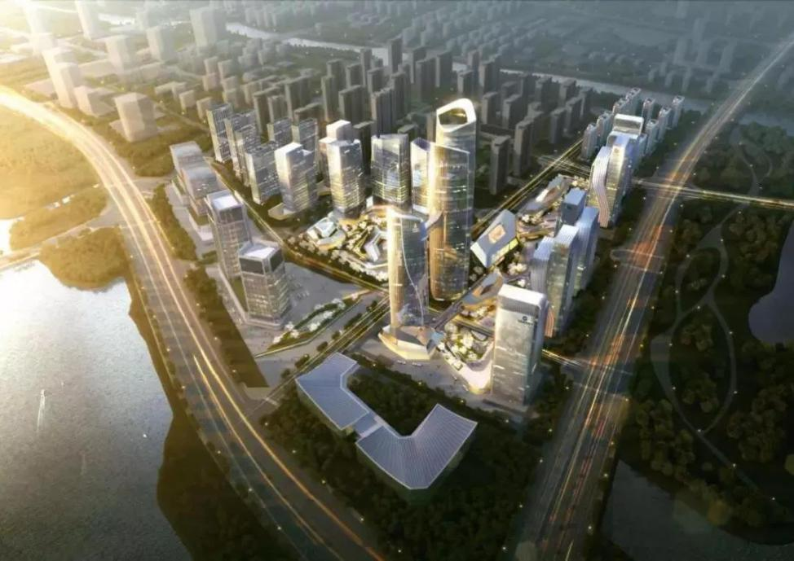
超150米新地标+CBD金融中心+百万方综合体
镜湖将诞生“绍兴的陆家嘴”

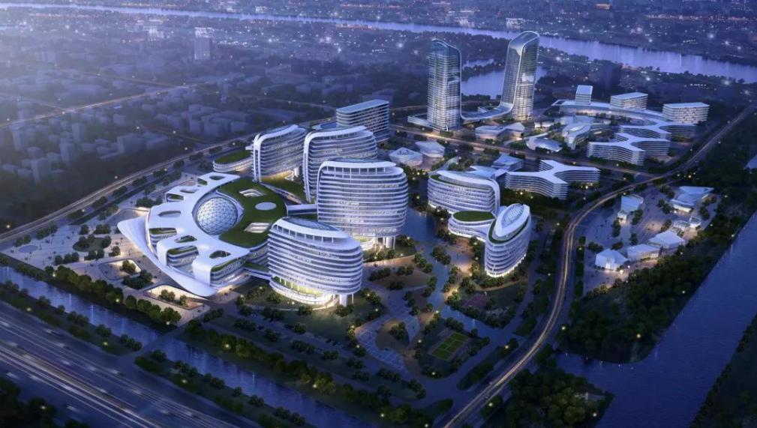
浙大邵逸夫医院绍兴院区即将开建

亚运会棒（垒）球体育文化中心、攀岩中心开建

——————————————分割线——————————————

邀请函

嘀嘀嘀——各位高校毕业生请注意！“活力绍兴 智引全球”2020招才引智·秋季专列即将到站，本次专列携467家企事业单位带来10315个岗位需求，诚邀您上车！

部分优质岗位一览：

事业单位
绍兴文理学院
岗位名称：老师
学历要求：博士研究生
人数：161
年薪：20万左右

岗位名称：专任教师
学历要求：硕士研究生
人数：10
年薪：10万以上

绍兴市人民医院
岗位名称：学科带头人
学历要求：本科
人数：4
年薪：30万左右

岗位名称：医生
学历要求：博士/硕士/本科
人数：83
年薪：15万以上；10万以上

国有企业
中科院新材料技术（浙江）有限公司
岗位名称：行业研究员、技术研发人员
学历要求：硕士研究生
人数：共8人
年薪：10-35万元

中国移动通信集团浙江有限公司绍兴分公司
岗位名称：大数据运营工程师、通信网络工程师；政企项目经理
学历要求：大学本科
人数： 共23人
年薪：10-20万元

中国人民财产保险股份有限公司绍兴市上虞支公司
岗位名称：车险客户经理
学历要求：大学专科，专业不限
人数：10人
年薪：10-12万元

上市公司
海亮教育管理集团有限公司
岗位名称：博雅英才教育精英
学历要求：大学本科
人数：10人
年薪：30-50万元

浙江新和成股份有限公司
岗位名称：博士研究员
学历要求：博士研究生
人数：15人
年薪：25-35万元

宝业集团股份有限公司
岗位名称：博士研究员
学历要求：博士研究生
人数：10人
年薪：25万元

浙江闰土股份有限公司
岗位名称：精细化工、医药中间体研发
学历要求：博士研究生
人数：3人
年薪：18-25万元

用友网络科技股份有限公司绍兴分公司
岗位名称：JAVA开发工程师、高级大客户经理、项目经理（实施顾问方向）
学历要求：大学本科
人数：各2人
年薪：20-40万元

标杆企业
浙江天圣控股集团有限公司
岗位名称：采购物流、行政管理、资金财务；造价审计
学历要求：大学本科
人数：共24人
年薪：10-20万元；15-18万元

浙江佳宝新纤维集团有限公司
岗位名称：业务员
学历要求：大学本科
人数：10
年薪：10-20万元

上虞颖泰精细化工有限公司
岗位名称：高级工艺设计工程师
学历要求：大学本科
人数：10人
年薪：19-30万元

优质企业
浙江华汇建设投资集团有限公司
岗位名称：方案规划、建筑设计；区域经济
学历要求：大学本科
人数：共72人
年薪：6-30万元；10-20万元

浙江绍兴瑞丰农村商业银行股份有限公司
岗位名称：客户经理
学历要求：大学本科
人数：共70人
年薪：10-15万元

诸暨荣怀学校
岗位名称：中学教师
学历要求：大学本科
人数：30人
年薪：10-15万

浙江爱瑞卡普田电器有限公司
岗位名称：区域经理
学历要求：大学本科
人数：5人
年薪：10-30万

绍兴，因人才而兴
未来，因人才而来

加入我们
不负“绍”华！

